**Projekt**

**Obsah obrázku symbol, Grafika, logo, design

Obsah vygenerovaný umělou inteligencí může být nesprávný.**

**Praktická cvičení**

**Téma: Aplikace IoT**

|  |  |  |  |
| --- | --- | --- | --- |
| Pracovní list vypracoval žák | | | Spolupracoval |
| Jméno, příjmení | Datum vypracování | Datum odevzdání |  |
| Martin Sedláček | 21.04.2025 | 22.04.2025 |  |

Obsah

Zadání projektu IoT 3

Teoretický rozbor 4

Řešení a výsledky projektu 8

Závěr 12

# Zadání projektu IoT

1. HW systému inteligentní instalace C-Fox je složen z následujících zařízení:
   1. PLC Foxtrot CP-1014: IP adresa 172.16.19.31
   2. Oddělovač sběrnice CIB: C-BS-0001M
   3. Stmívací modul: C-DM-0006M-ULED; hw adresa = 6A4D
   4. Releové výstupy C-OR-008M: hw adresa = 7218
   5. Pokojový ovladač: C-RC-0006R; hw adresa = C6F7
   6. čidlo kvality vzduchu – CO2: C-AQ-0006R; hw adresa = 85A0
   7. čidlo kvality vzduchu – iVOC: C-AQ-0006R; hw adresa = 85A5
   8. Převodník CIB/DALI: C-DL-0012S; hw adresa = CE16
   9. Modul univerzálních vstupů a výstupů C-IT-0504S; hw adresa = D971
2. Aktivujte knihovnu DaliLib v IEC manažeru vývojového prostředí Mosaic pro ovládání světel. K převodníku je k DALI sběrnici připojeno jedno LED svítidlo s krátkou adresou 02.
3. Aktivujte knihovnu iControlLib v IEC manažeru vývojového prostředí pro ovládání pokojového ovladače C-RC-0006R
4. Pro hw konfiguraci uvedenou v odstavci 1 vytvořte aplikaci, která umožňuje měřit následující fyzikální veličiny:
   1. koncentraci CO2 a těkavých látek
   2. teplotu v místnosti
   3. vlhkost v místnosti,
   4. míru osvětlení v místnosti
5. Pro zobrazení změřených veličin použijte pokojový ovladač C-RC-0006R, panel PLC s využitím nástroje PanelMaker a webovou aplikaci vytvořenou nástrojem WebMaker
6. Nastavte ovládání světla připojeného na DALI sběrnici a RGB LED pásek.
7. Nastavte ovládání tří žaluzií – jejich řízení je realizováno vždy dvojicí výstupů modulu reléových výstupů C-OR-008M.
8. V nástroji DataLogger proveďte archivaci přístupnou z webové aplikace veličin[1]:
   1. Koncentrace CO2
   2. Koncentrace těkavých látek
   3. Vlhkost
   4. Teplota v místnosti
   5. Osvětlení
9. Odevzdejte archiv projektu a zpracovaný pracovní list. Pro teoretický rozbor můžete použít teoretický rozbor z pracovních listů 1 – 4. Pro postup řešení a výsledky použijte vlastní data. Dodržte typografická pravidla. Použijte bezpatkové písmo (Calibri, Aptos nebo Ariel).

# Teoretický rozbor

Systém C-Fox od firmy TECO Kolín je navržen pro realizaci inteligentních instalací. Jeho základní komponentou je programovatelný automat PLC Foxtrot CP-1014, který komunikuje s připojenými zařízeními přes různé sběrnicové rozhraní, jako jsou TCL, CIB nebo RS232. My zpracováváme projekt podle zadání projektu.  
**Popis zařízení:  
PLC Foxtrot CP-1014**

Hlavní řídicí jednotka systému

Připojení přes ethernetovou síť, u nás s IP adresou 172.16.19.31

Zajišťuje řízení připojených modulů a jejich vzájemnou komunikaci.

**Oddělovač sběrnice CIB (C-BS-0001M)**

Slouží k posílení napájení a komunikace po sběrnici CIB.

Umožňuje zvýšení proudové zatížitelnosti sběrnice až na 1 A.

**Stmívací modul (C-DM-0006M-ULED)**

Modul pro řízení LED osvětlení s možností stmívání.

Identifikace pomocí HW adresy: 6A4D.

**Reléové výstupy (C-OR-008M)**

Modul pro spínání zátěží, například motorů nebo světel.

HW adresa: 7218.

**Pokojový ovladač (C-RC-0006R)**

Zařízení pro ovládání funkcí, jako je osvětlení, teplota nebo žaluzie.

HW adresa: C6F7.

**Čidlo kvality vzduchu – CO2 (C-AQ-0006R)**

Snímač koncentrace oxidu uhličitého v místnosti.

HW adresa: 85A0.

**Čidlo těkavých látek – iVOC (C-AQ-0006R)**

Senzor těkavých organických látek (VOC) v prostředí.

HW adresa: 85A5.

**Převodník CIB/DALI (C-DL-0012S)**

Zařízení zajišťující komunikaci mezi CIB sběrnicí a DALI sběrnicí pro osvětlení.

HW adresa: CE16.

**Modul univerzálních vstupů a výstupů (C-IT-0504S)**

Umožňuje připojení analogových i digitálních signálů.

HW adresa: D971.

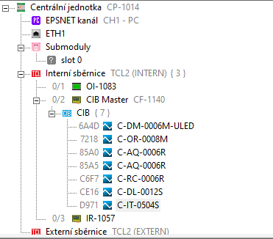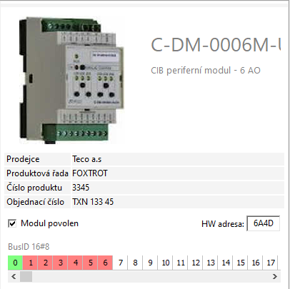

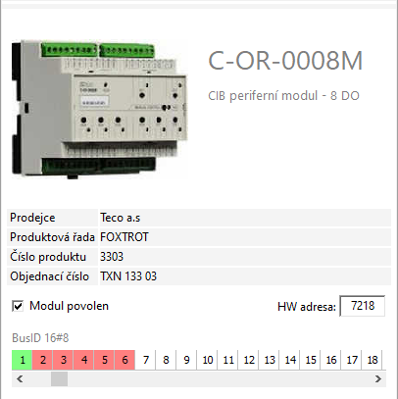 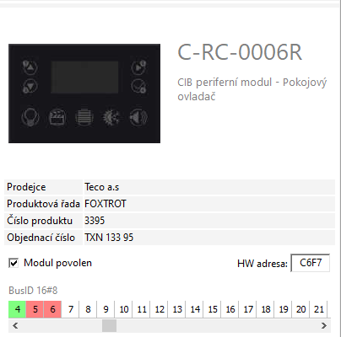  
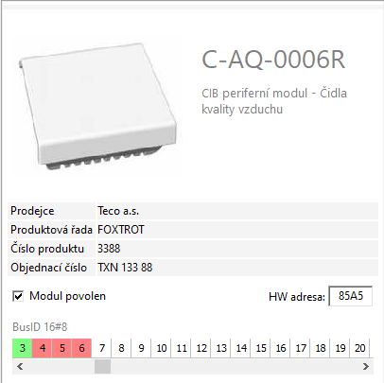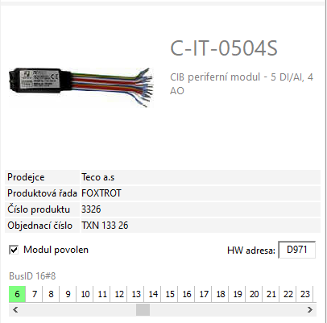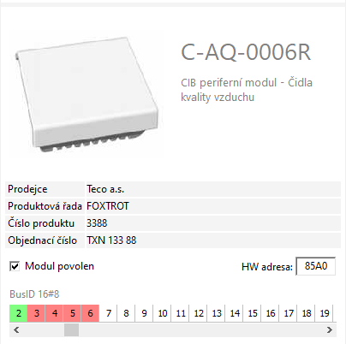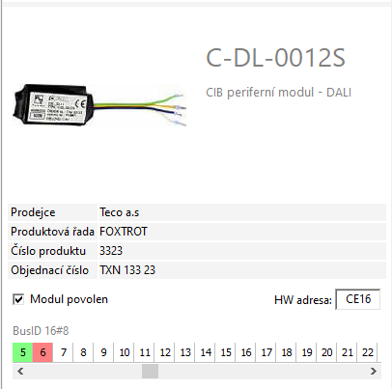

# Řešení a výsledky projektu

Projekt jsem realizoval v programu **Mosaic** pomocí jazyka **CFC**, který umožňuje grafický návrh řídící logiky pomocí připojování jednotlivých funkčních bloků. Pro řešení projektu jsem použil knihovny DaliLib a iControlLib. Nejdříve jsem se připojil k našemu PLC a využil funkce *„Načíst konfiguraci z PLC“*, která automaticky načte všechny připojené moduly k PLC.

Řízení RGB LED pásku

Pro řízení RGB pásku jsem využil tři kanály R (RED), G (GREEN) a B (BLUE). Každý kanál se může ovládat pomocí dvojice tlačítek připojených přes model vstupů.

Dále zde využívám napojení na funkční bloky (fb_Button), které mi umožňuje rozlišit dlouhý a krátký stisk tlačítka. A vypnutí/zapnutí LED.

Krátký stisk – zapne/vypne LED kanál.  
Dlouhý stisk – postupně zvyšuje nebo snižuje intenzitu dané RGB barvy.

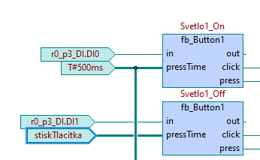

Výstupy z tohoto tlačítka jsou napojeny na další funkční blok (fb_iDimmer), který generuje analogovou hodnotu pro jas na základě vstupních impulsů. 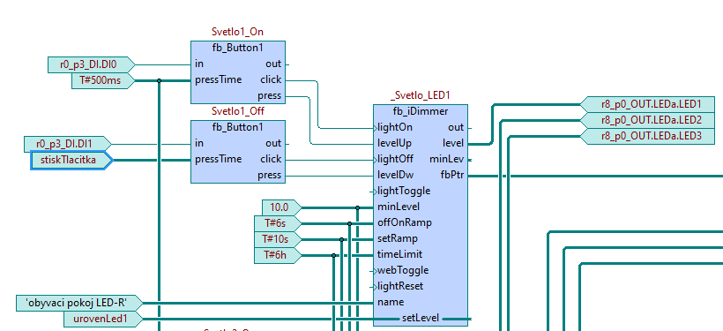

Tento impuls je následně naveden na LED pásek a ovládá mi R. Obdobně vytvoříme další fb_Button a fb_iDimmer pro ovládání G a B.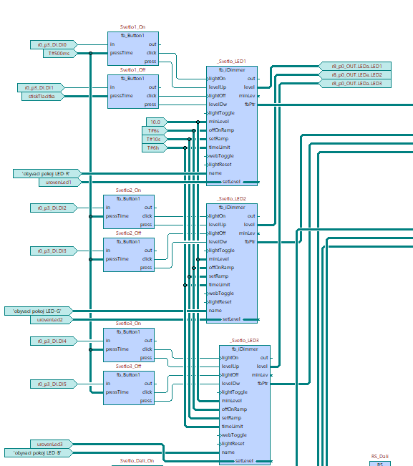

Ovládání DALI světla  
Pro ovládání DALI světla jsem opět použil dvě fyzická tlačítka podobně jako u LED, která jsou napojena na funkční bloky (fb_Button1), který mi zase rozlišuje dlouhý a krátký stisk. Následně jsou výstupy vedeny do funkčního bloku (fb_iDimmer), který generuje výstup v rozmezí 0-100 %. Tento výstup však není kompatibilní s DALI světlem a je potřeba jej převést. K tomu slouží funkční blok (fc_DL_Level_To_Power), který převádí výstupní hodnotu stmívače na potřebný formát pro DALI zařízení. Výstup tohoto bloku je zaveden na funkční blok (fb_DL_Direct), který zajišťuje řízení DALI sběrnice.

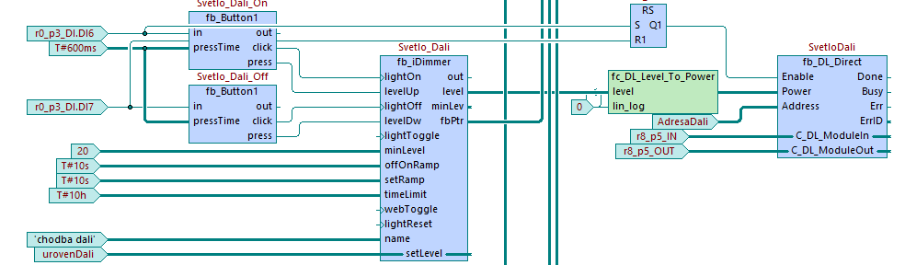

Ovládání žaluzií  
Jelikož máme málo tlačítek, tak žaluzie ovládáme stejnými vstupy jako LED pásek. Zase využíváme funkční bloky tlačítek (fb_Button), pomocí stisknutí se žaluzie překlápí, pomocí podržení se posouvají nahoru/dolu. Výstupy z těchto tlačítek přivádím na vstupy funkčního bloku (fb_iJalousie), který mi provádí ovládání žaluzií a výstupy tohoto funkčního bloku jsou přivedeny na sběrnice žaluzií.

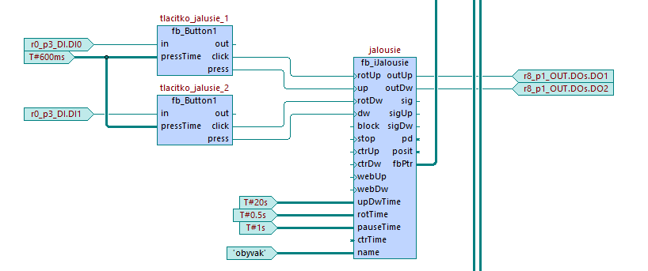

Obdobně mám vyřešené ostatní žaluzie.

Měření fyzikálních veličin, vytvoření Panel a Web makeru  
Pro měření fyzikálních veličin využíváme čidla, která jsou přímo napojena na funkční blok neboli pokojový ovladač (fb_C_RC_006R). V PanelMakeru si zadáváme co se nám v jakém místě panelu má zobrazovat, neboli jaká proměnná má jaké místo. WebMaker používáme k naprogramování webové aplikace, kde vidíme aktuální změny a stavy. 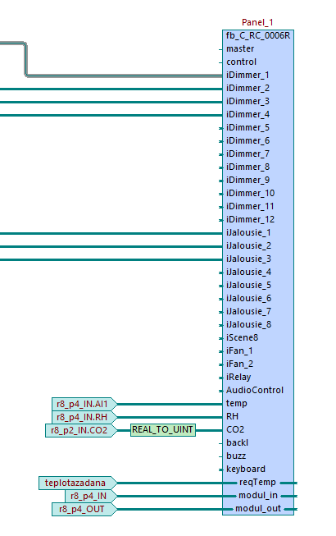Obsah obrázku text, snímek obrazovky, Písmo, číslo

Obsah vygenerovaný umělou inteligencí může být nesprávný.

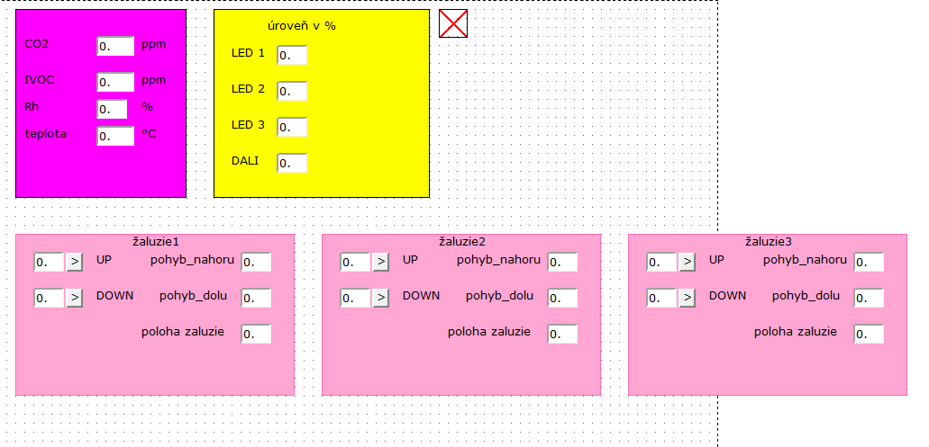

Vytvoření DataLoggeru

Obsah obrázku text, snímek obrazovky, Písmo, design

Obsah vygenerovaný umělou inteligencí může být nesprávný.Při vytváření DataLoggeru si definuji jednotlivé Datalogy, Kolekce a následně signály, kam přivádím námi sledované a vybrané veličiny.

# 

# Závěr

Projekt jsem realizoval v programu Mosaic pomocí jazyka CFC, který umožňuje grafický návrh řídicí logiky pomocí připojování jednotlivých funkčních bloků. Zadanou problematiku jsem řešil na zařízeních systému Foxtrot, konkrétně s využitím PLC CP-1014 a dalších komponent inteligentní instalace.

Během práce na projektu jsem si ověřil, jak funguje komunikace mezi jednotlivými moduly přes sběrnice CIB a DALI, jak nastavit měření fyzikálních veličin a jak je dostat do uživatelsky přívětivé formy pomocí panelu i webového rozhraní.

1. Z uvedených veličin si vyberte dvě veličiny pro archivaci v dataloggeru